门户使用手册
登陆服务导航页面，点击“门户前端”，进入门户系统（或者可以直接访问门户地址：https://portal-theme.paas.lixin.edu.cn进入）
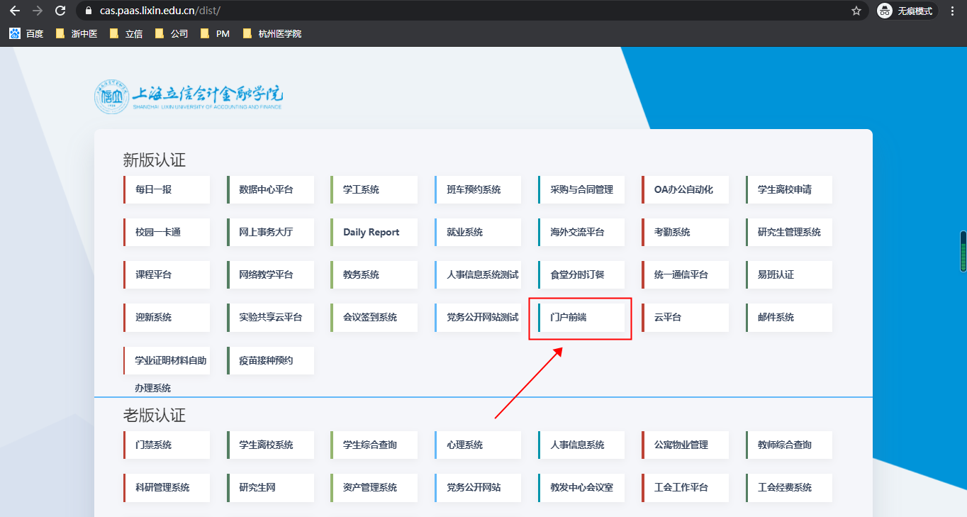输入账号密码，点击登录按钮
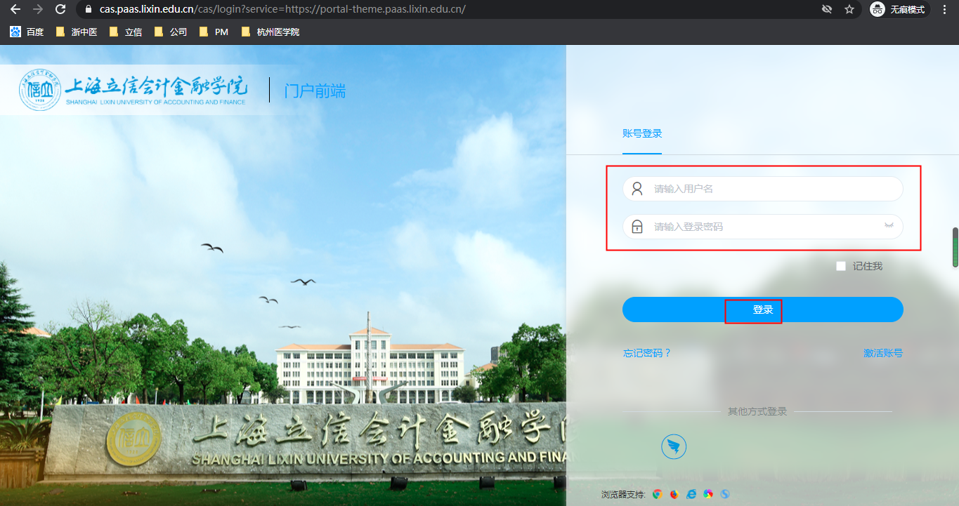
进入门户首页，可以查看服务，新闻，其他信息等
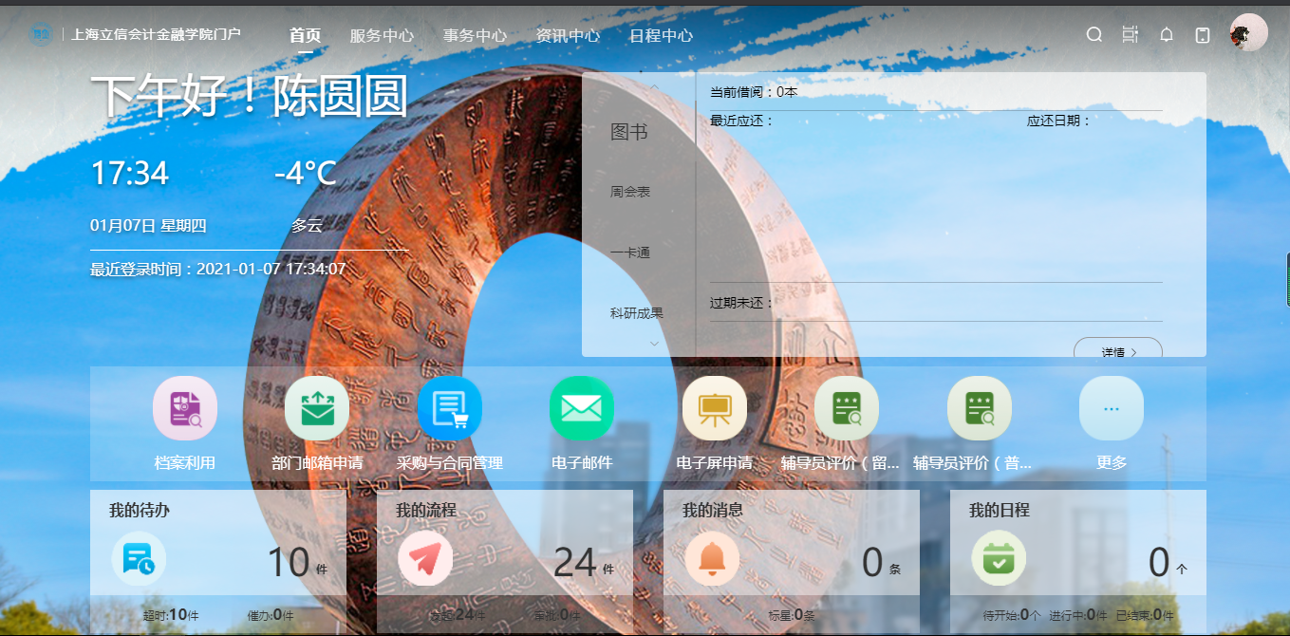
点击服务中心菜单，可以查看所有的业务系统，在服务导航页面的新版认证下的业务系统可以直接从服务中心中进入，进入服务导航页面的老版认证下的业务系统需要再次输入老版认证的账号密码。
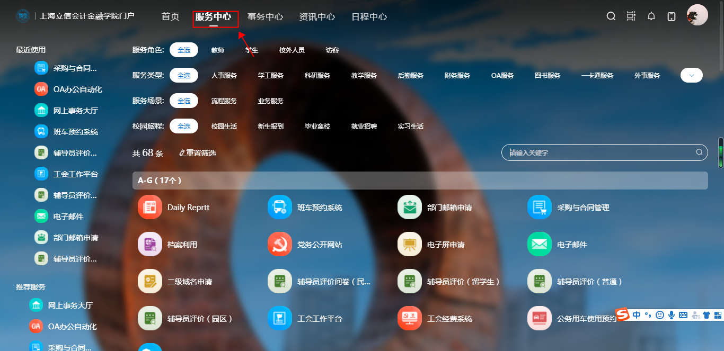
事务中心可以查看待办，已办等信息
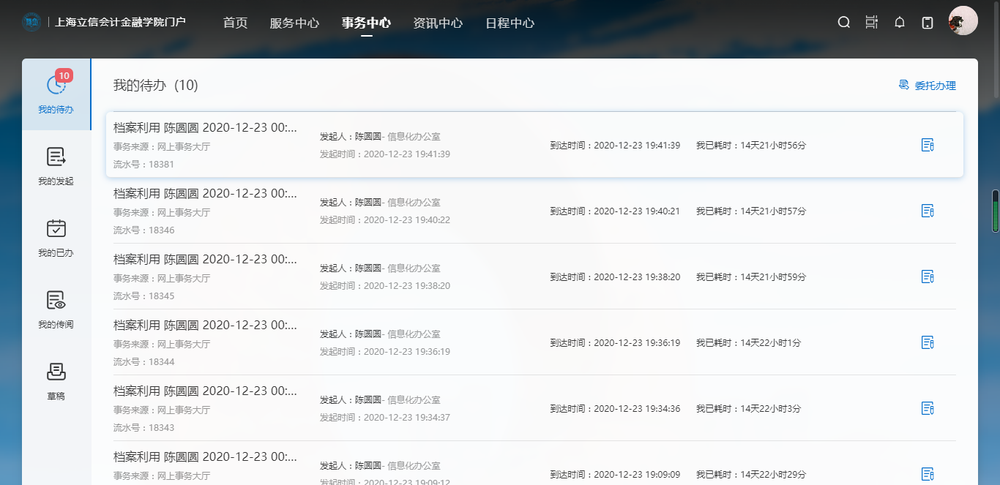
资讯中心可以查看RSS的要闻，通告，公示类等信息
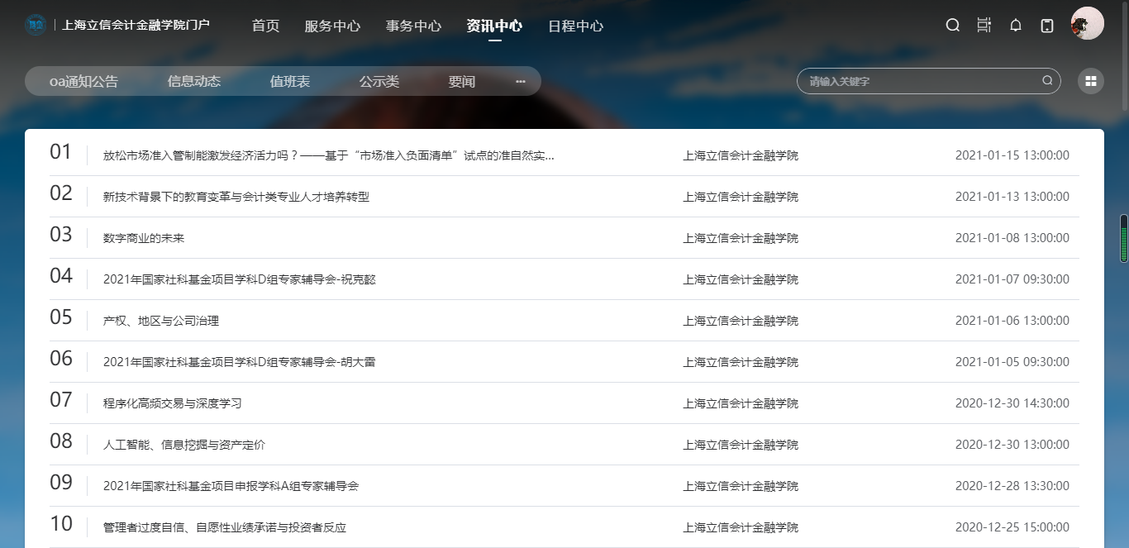
日常中心可以查看课程等信息
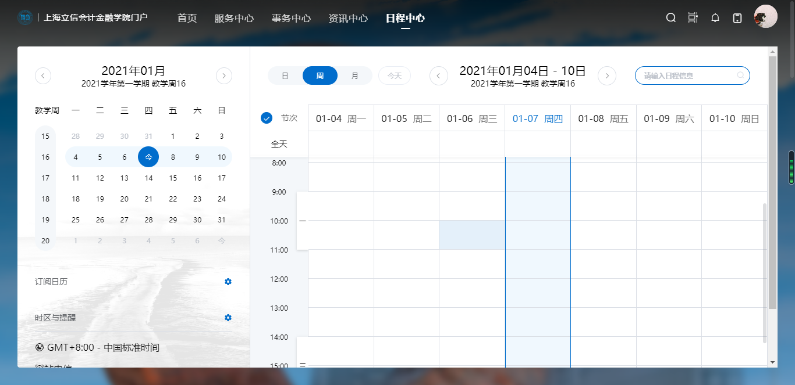
右上角头像点击个人中心可以查看，编辑个人有关信息
